Delovni prostor za izvajanje kozmetične nege obraza

V delovnem prostoru za KNO se dnevno več zvrsti vrst strank, te prinašajo s sabo različne vrste mikroorganizmov na obutvi, obleki in rokah, zato je pomembno vzdrževati higieno tega prostora z:
-prezračevanjem
-prostor ogrevamo ( 22°C – 24°C )
-redno menjujemo perilo
-uporabljamo papirnate brisače
-vsakodnevno čiščenje in razkuževanje vseh delovnih površin

Oprema delovnega prostora za KNO

Kozmetična miza ( iz materiala, ki se da čistit ) omogoča namestitev stranke v udoben položaj, nastavljivo po višini.

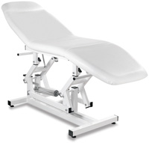

Kozmetični stol ( nastavljiv po višini, podpret ledveni del, na kolesih, iz amteriala ki se da čistit in razkuževat ).

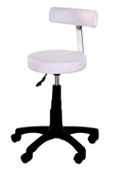

Voziček za materiale ( ki omogoča čiščenje in razkuževanje, na kolesih, dodamo košaro, da se da priklopit na elektriko ).

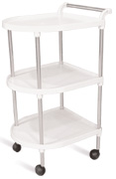

Lupa s hladno svetlobo.

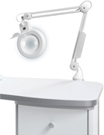

Vapozon ( aparat, ki pomaga kožo pripravit na globinsko čiščenje ).

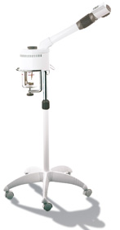
Visoka frekvenca ( aparat za pomiritev kože ).

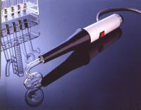

Omarca ( v kateri imamo brisače, rjuhe)

Potek kozmetične nege obraza

- Priprava izvajalca
- Priprava prostora
Preverimo delovanje električnih aparatov
Električni aparati morajo biti primerno vzdrževani
Vsi nadzorni aparati morajo delovati
Preverimo stabilnost aparatov
Na dosegu rok morajo biti navodila za uporabo
Aparati morajo biti atestirani
- Sprejem stranke
Ob naročilu
Stranka se naroči preko telefona, internet, osebno
Moramo vzeti osebne podatke + telefonsko, starost, razlog, poklic
Podatke zabeležimo v kartoteko stranke, pazimo na varovanje podatkov.
Stranko sprejmemo v sprejemnici
Možnost za usedit, privlačen za oči, ne sme bit natlačen, estetski izgled sprejemnice!!!
Priprava stranke
Stranko vprašamo kako je negovala kožo doma
Izvedba storitve
a) Površinsko čiščenje
-Lahko izvajamo s čistilnim mlekom , čistilne kreme, čistilni geli… odstranjevalci očesnega make up –a.
-Samo z vodo odstranimo le v vodi topne nečistoče, uporaba mila izsušuje kožo, ostanki mila pa jo dražijo, z ustreznimi čistilnimi mleki pa odstranimo vso umazanijo iz obraza, kožne ostanke in ne poškodujemo pH kože, speremo z vodo univerzalnega čistilnega sredstva ni!!!
-Vedno ga izbiramo glede na stanje kože, upoštevamo okolje in situacije v katerih se znajdemo.
-Po površinskem čiščenju pride toniranje ( tonik kožo navlaži ) spodbudi prekrvavitev, jo osveži in vrne pH.

Diagnoza kože

- Je natančen pregled kože pod lupo s hladno svetlobo in ugotavljanje tipa in stanja kože. Zunanji izgled kože določajo:

~ enakomernost površine ( gladka koža, brez luskic )
~ kožni relief ( gube, mršenje, velikost por, brazgotina )
~ barva kože
~ kožni turgor ( koliko je vlage na koži, preverjamo ga na zgornji veki, odvisen je od kvalitete kolagenskih vlaken)
~ tonus ( napetost )
~ prosojnost
~ sijaj

Dejavniki, ki vplivajo na izgled kože:

- bolezni (bolezni kože, jeter, žlez z notranjim izločanjem, srčne, ledvične )
- notranji endogeni ( dedni, funkcije žlez z notranjih izločanjem, zgradba tkiv)
- vedenski stil življenja ( prehranjevanje, pitje, spanje, kajenje, sonce, stres, fizična aktivnost )
- zunanji eksogeni ( delovno okolje, vlažnost, hlapi, bivalno okolje )

Pri dijagnozi kože ugotavljamo:

- velikost por
- kožne nečističe ( akne, mozolji, ogrci )
- poraščenost
- opazujemo barvo kože
- kožne anomalije ( napaka, brazgotine )
- pigmentacija
- znamenja
- gube
- vlažnost, mastnost kože
- občutljivost kože

